IES FRANCISCO DE GOYA
NOMBRE: Martin Taboada
CURSO: DAM 2
GESTIÓN EMPRESARIAL:
PRIMEROS PASOS EN ODOO
En el presente trabajo se evidenciará el seguimiento de la guia de Odoo, en la cual se iniciará sesión con una base de datos compartida en la que se modificaran parámetros en caso de que la base de datos fuera para estudiantes
- Inicio de sesión y creación de Base de datos
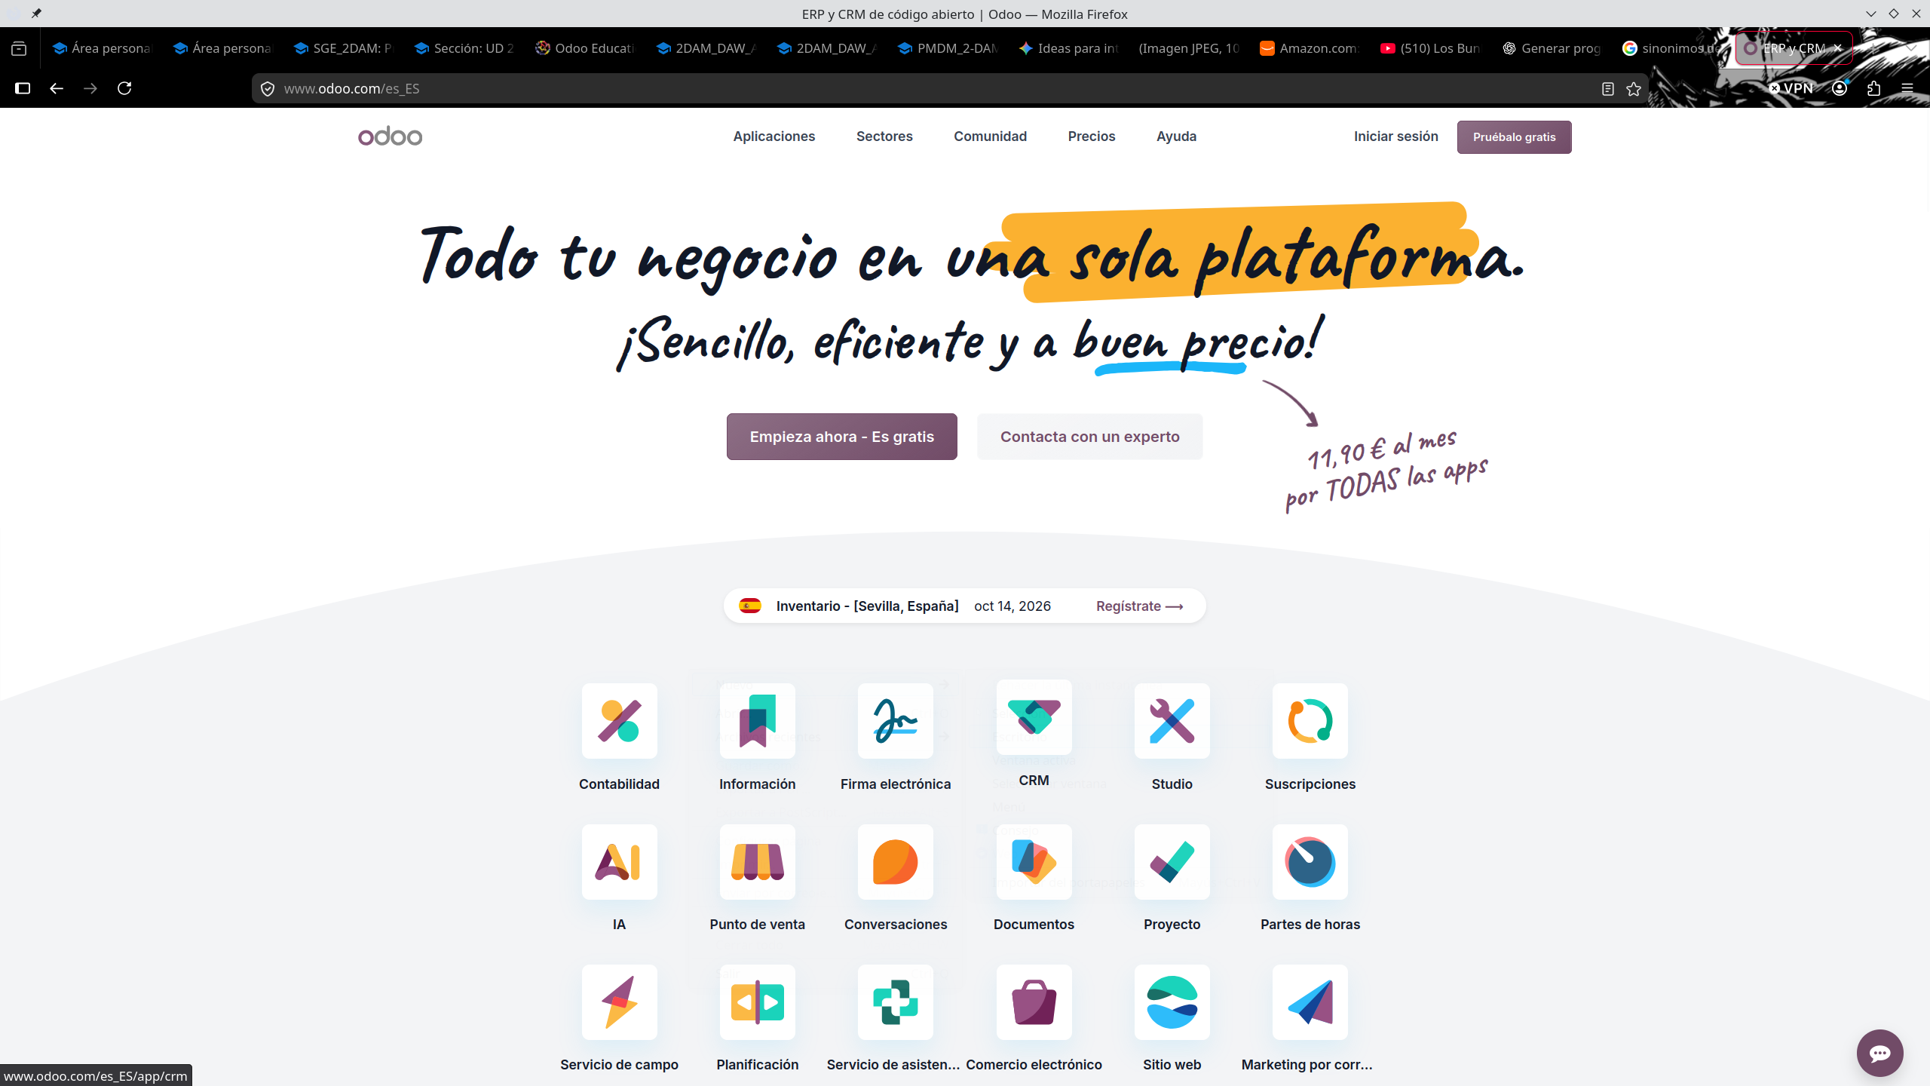

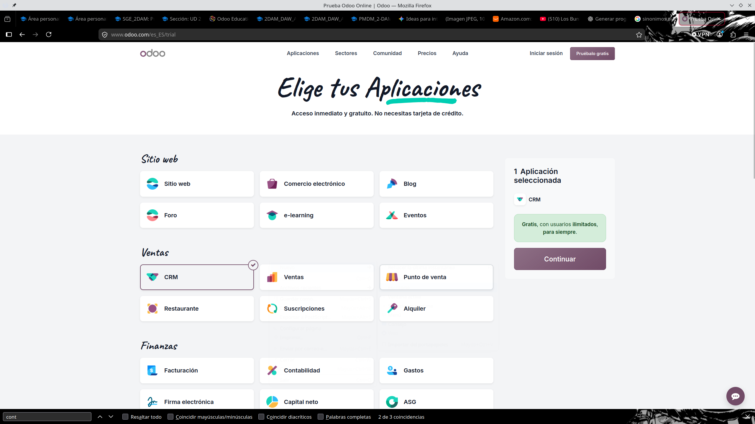

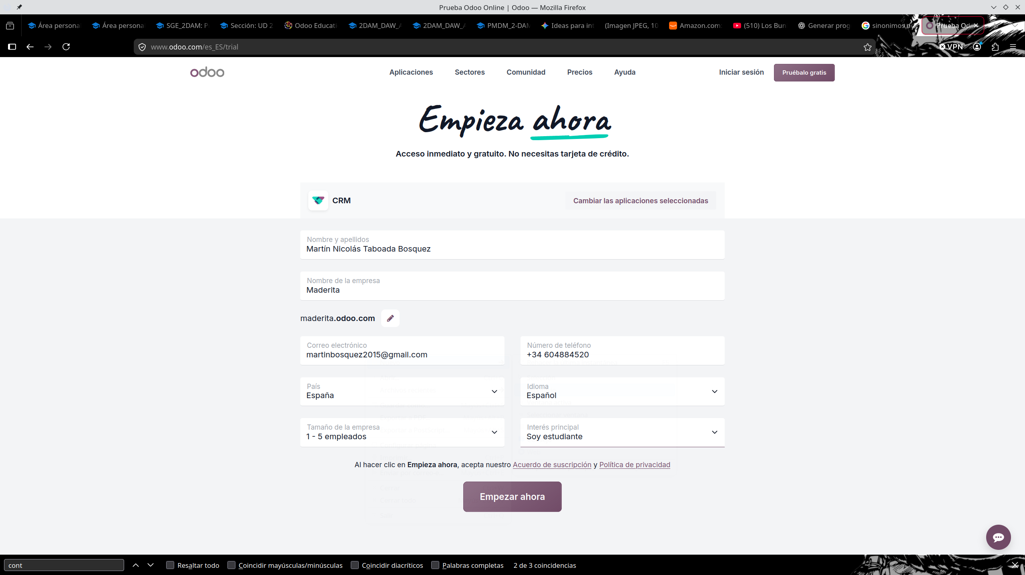
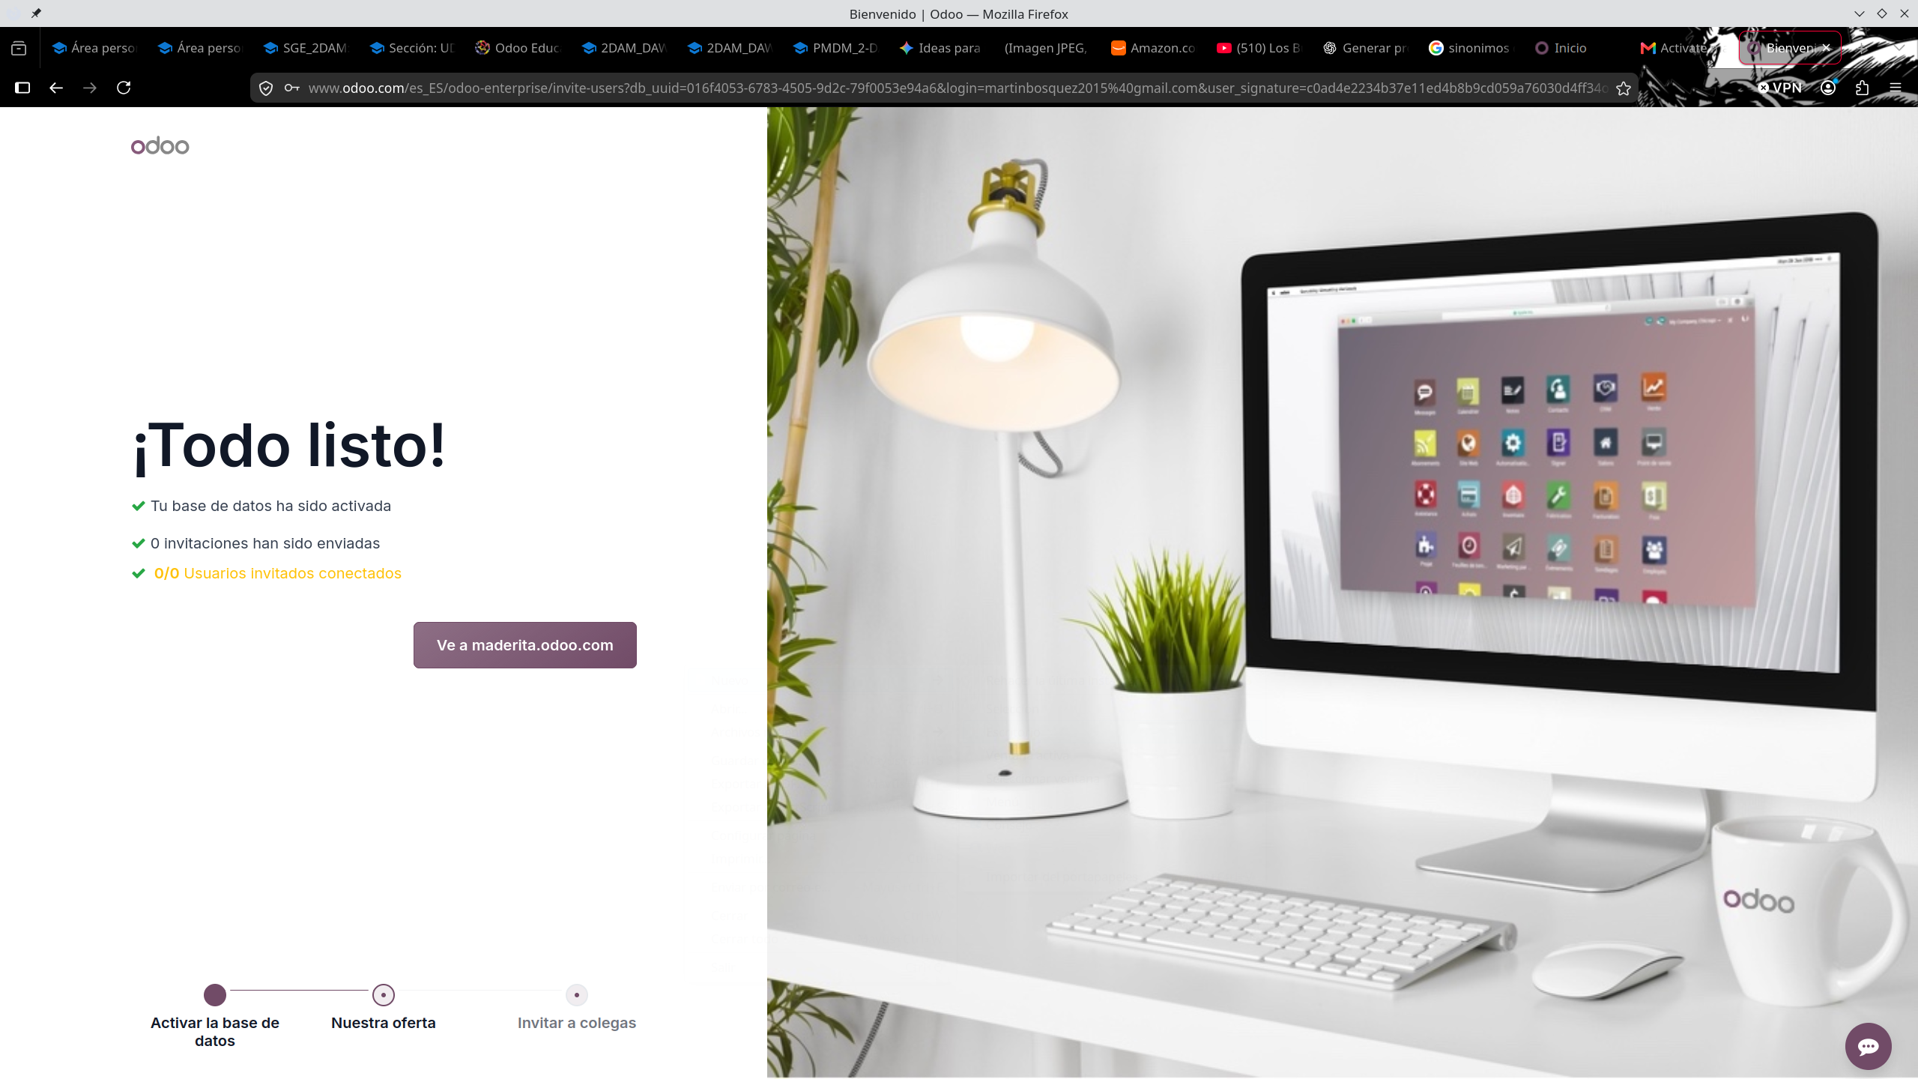

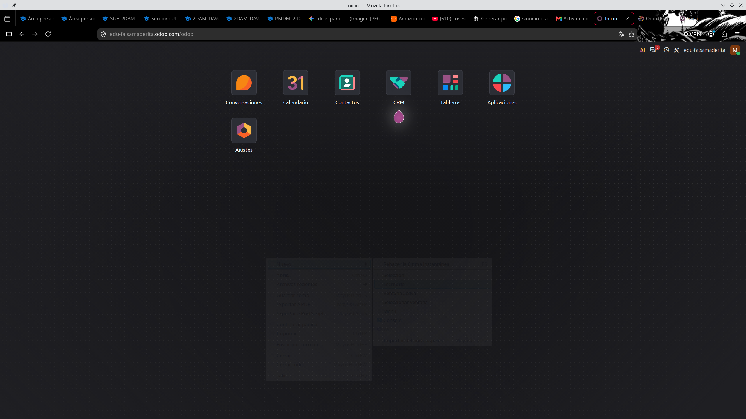

- Creación de otra base y configuraciones para adaptarla a un curso y modificaciones para estudiantes que sigan el curso
